刺绣管理平台商品管理
如何修改商品信息。（新增时点击添加商品按钮后直接从第4步开始操作）。
- 将商品设置为下架状态
- 此时可以点击仓库中商品标签找到商品
- 点击编辑按钮进行修改
如图
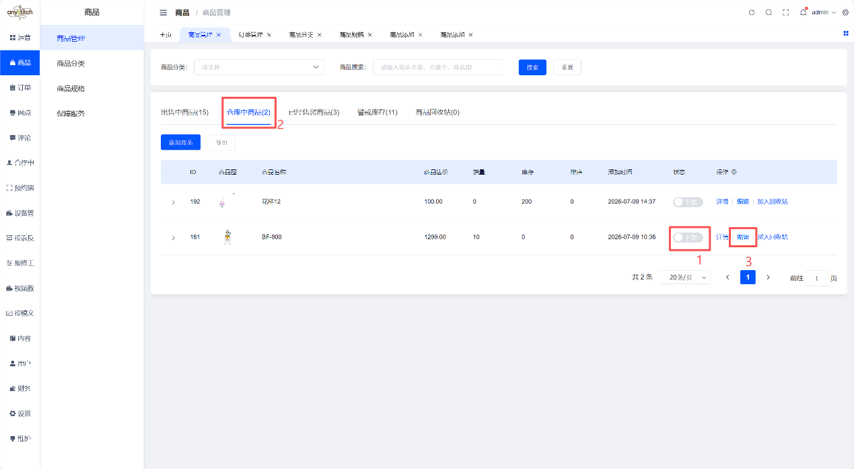
- 在编辑页面中可以对商品基本信息，规格，介绍详情等进行配置
4.1在商品信息标签页中可以修改商品名称、关键字、封面图、相关视频链接等信息，如图
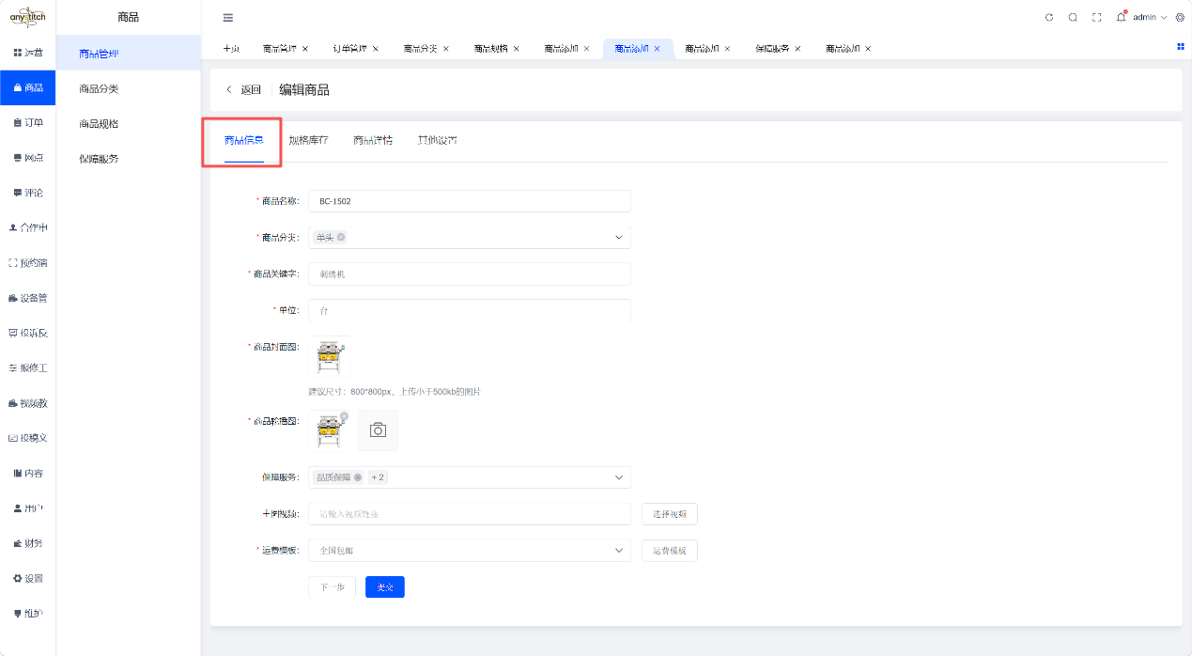
需要修改商品图片时点击上传图标，会弹出图片管理窗口，点击左侧分类，可查看曾经上传过的图片，点击上传图片按钮，可上传新图片，如图
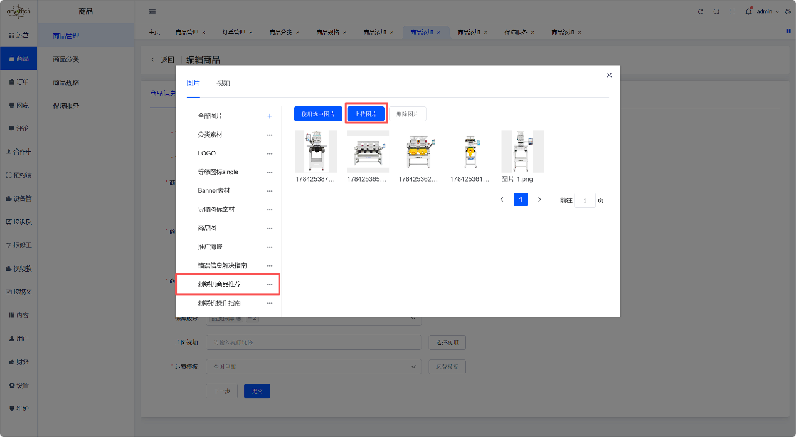
点击上传图片按钮后会出现图片编辑窗口，点击选择本地图片，就可以选择电脑中的图片进行上传，如图
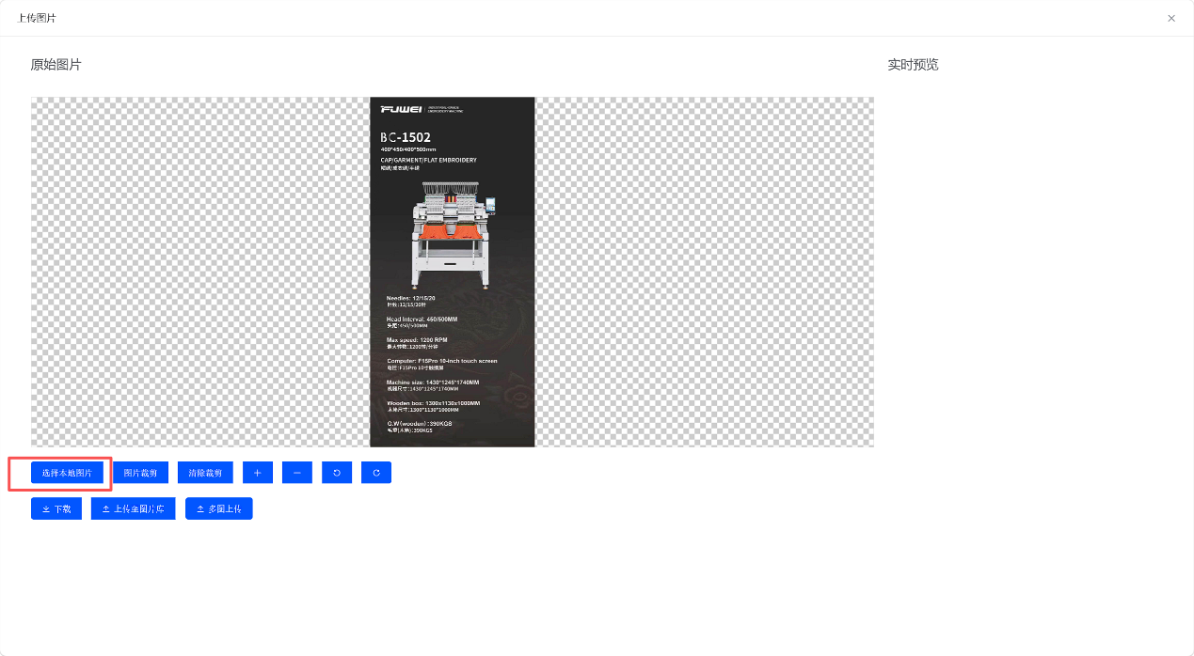
上传完毕后，可在图片选择窗口中选中要使用的图片，点击使用选中图片即可完成修改，如图
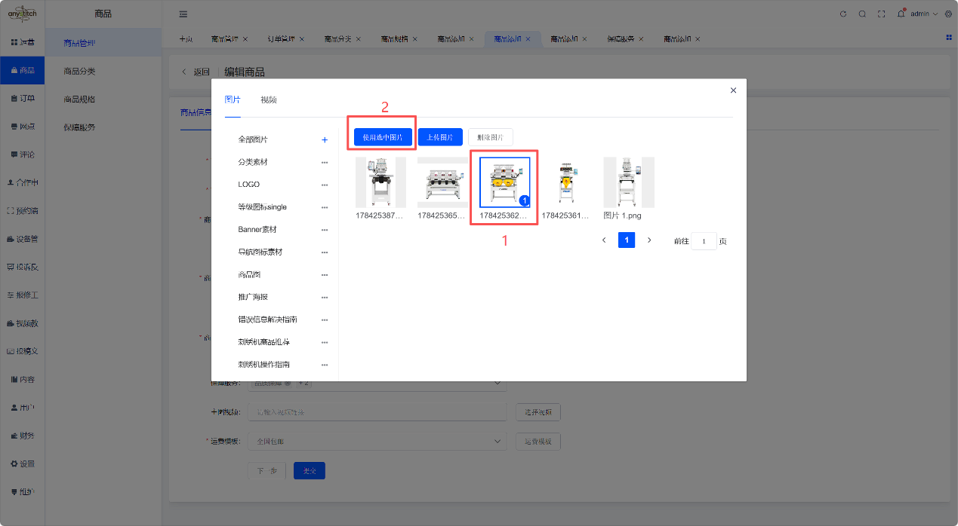
4.2 点击进入规格库存标签页，可对商品参数，价格，规格图片进行编辑，选择多规格时可自定义商品规格参数，如图
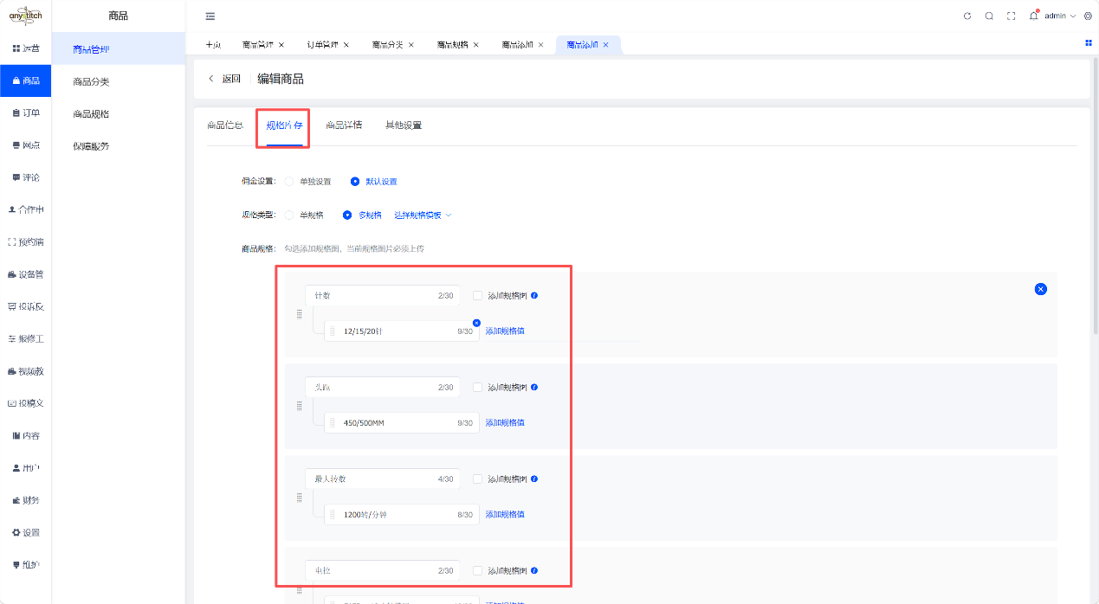
网站中已经预设了一台刺绣机BC-1502的参数配置，点击选择规格模板，选择刺绣机参数，即可回填，如图
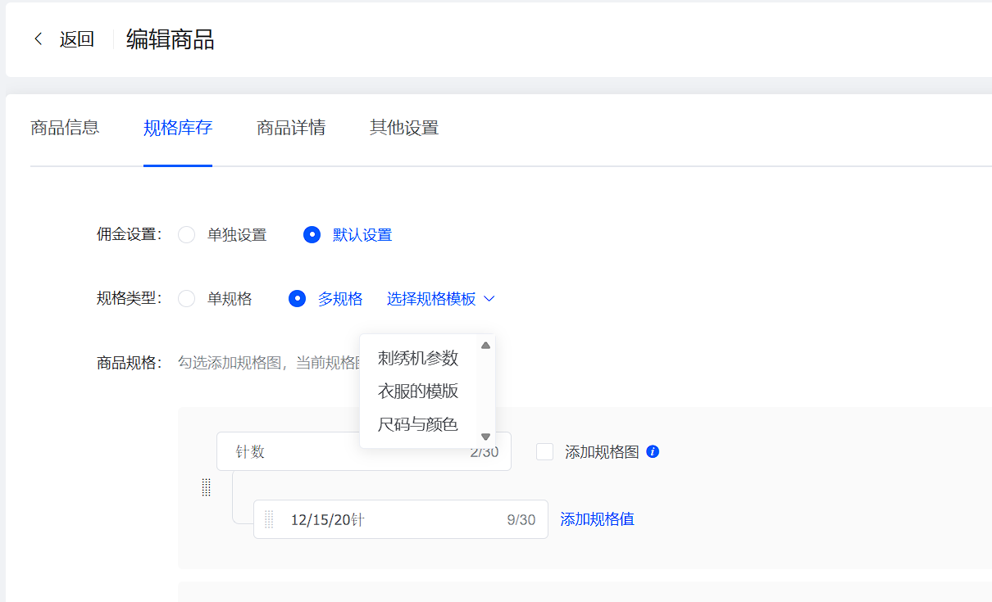
如果要添加不同的刺绣机参数，可点击添加规格值，进行添加。
在页面最下方，对每一个规格的机器的价格、库存、图片等进行修改，如可配置头距450MM的机器售价35000，配置头距450MM的机器售价为40000，如图。
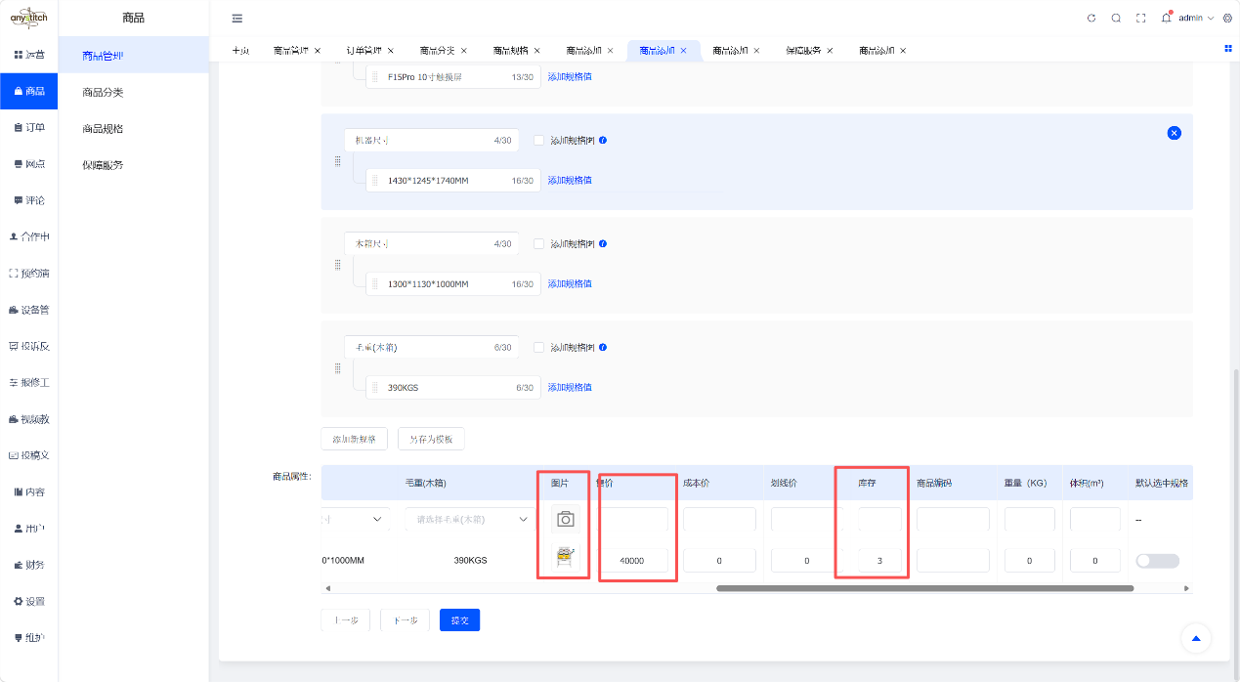
4.3 点击商品详情标签页，可对商品介绍详情进行修改，在富文本编辑框中输入的内容会直接展示在商城的商品介绍中，如图。
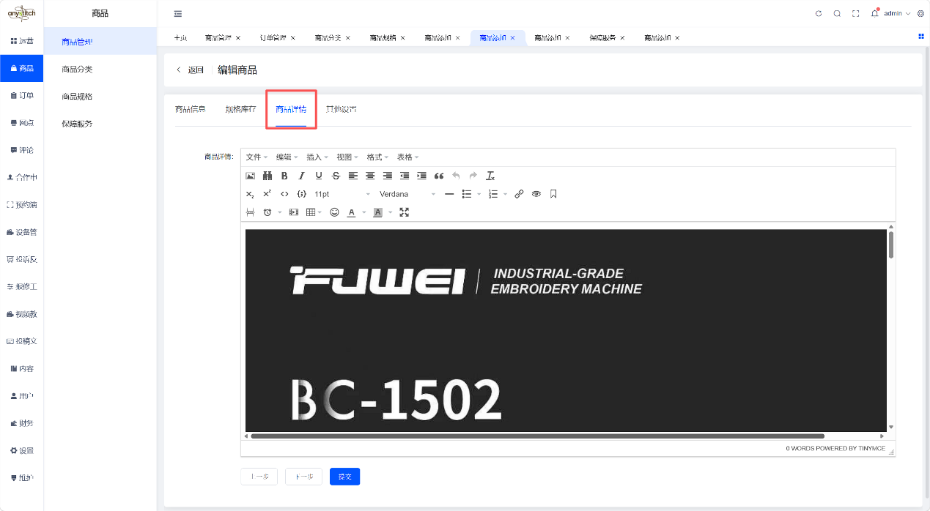
4.4 点击进入其他设置，进行排序、商品标签等的设置，完成后点击提交完成商品信息的保存，如图。
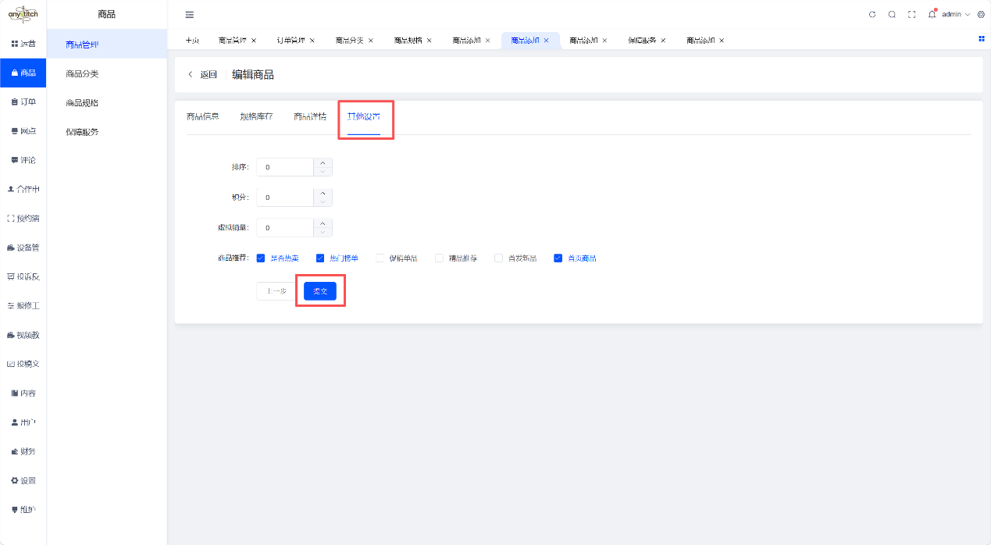
- 商品需要将状态改为上架，并且库存数量大于0时，才会展示在商城中。点击状态按钮可切换上架状态，点击编辑库存可修改当前库存数量，如图。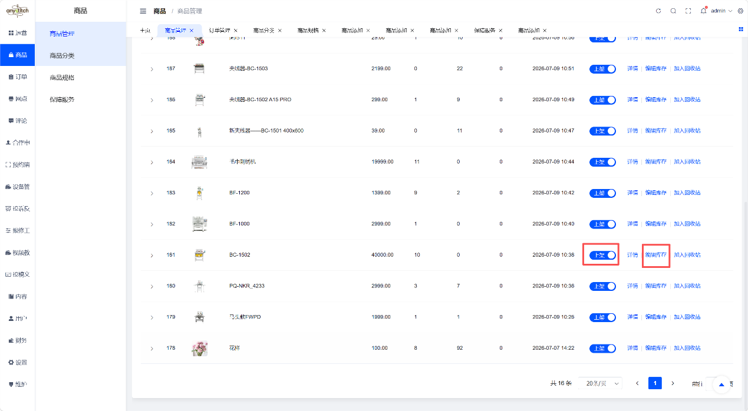

6. 配置后商城中展示效果如图。
